國語三下第十一課 畫龍點睛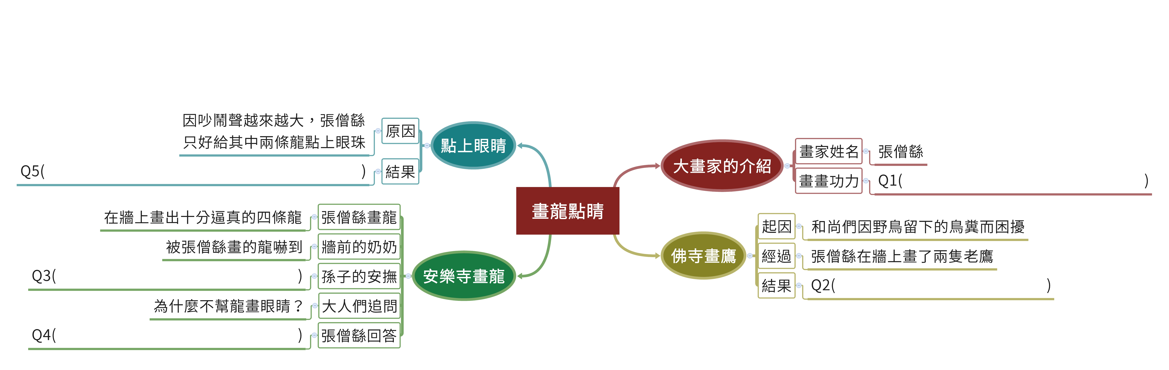
Q1.故事一開始，是如何介紹大畫家張僧繇的畫功？
Q2.張僧繇在佛寺的牆上畫了兩隻鷹，結果發生了什麼事？
Q3.張僧繇在安樂寺畫的龍，嚇壞了圍觀的老奶奶，她的孫子怎麼安撫她呢？
Q4.張僧繇為什麼不幫龍畫上眼睛呢？
Q5.故事最後的結果，發生了什麼事讓圍觀的人們目瞪口呆，久久不能回神？
桃園市大忠國小 陳佳慧老師 繪製

